БЕЛОРУССКИЙ ГОСУДАРСТВЕННЫЙ УНИВЕРСИТЕТ

Факультет прикладной математики и информатики

Лабораторная работа № 1

Метод простой итерации и метод Ньютона решения нелинейных уравнений

Вариант 14

Выполнила

Терлиженко Ирина
2 курс 3 группа

Преподаватель

Будник А.М.

Постановка задачи
Система нелинейных уравнений имеет следующий вид:
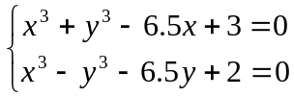 (1)
- Найти решение данной системы при помощи метода простой итерации и метода Ньютона
- Найти количество итераций, необходимое для достижения заданной точности 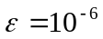 для метода простых итераций и метода Ньютона
- Провести анализ результатов
Теория

Поиск начального приближения

Из (1) можно получить
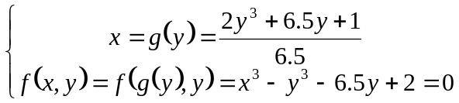
Используя метод деления отрезка пополам найдем начальное приближение. В качестве начального отрезка возьмём 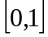, 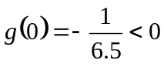, 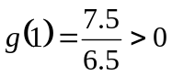. Необходимо найти такой отрезок, на котором функция  непрерывна, монотонна и принимает значения разного знака на концах отрезка. Тогда на таком отрезке функция имеет ровно один корень, и в качестве начального приближения для дальнейшего решения можно взять некоторую точку этого отрезка. Разделим отрезок 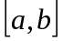 на части точкой 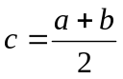. В качестве следующего приближения рассмотрим ту половину отрезка, на концах которого функция принимает значения разных знаков. Процесс будем продолжать до тех пор, пока не получим приближение с точностью 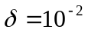 (длина отрезка). Тогда точку 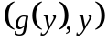, где - некоторая точка найденного отрезка, можно принять за начальное приближение для методов простой итерации и Ньютона.

Метод простой итерации

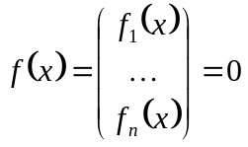, 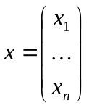.
Для системы (1) 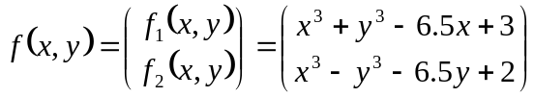.
Применение метода простой итерации требует предварительного приведения системы к виду
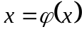 или 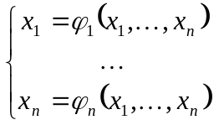.
Предположим, что задано начальное приближение 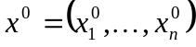.
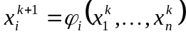, 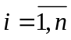 или 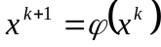, 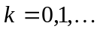
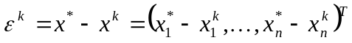.
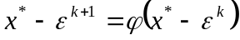
Пусть 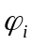 непрерывно дифференцируемы в области задания, решение 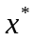 и все 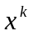 принадлежат области задания . При сделанных предположениях можно разложить в ряд.
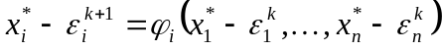
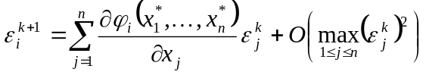,
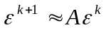, 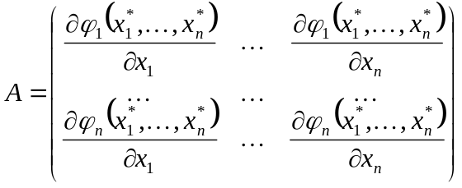
Для того, чтобы погрешность убывала, оператор  должен быть сжимающим.

Метод Ньютона

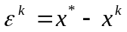
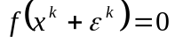
Разложим в ряд Тейлора в окрестности и оставим только линейную часть.
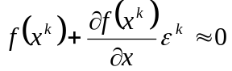
Пусть 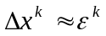.
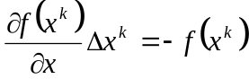
Последнее выражение – система линейных алгебраических выражений для определения поправок 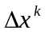. Матрица этой системы – матрица Якоби. Следующее приближение может быть найдено
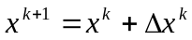  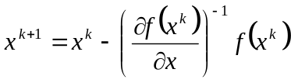,

В обоих методах итерационный процесс продолжается до тех пор, пока 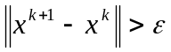.

Листинг

Функции 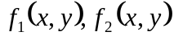.

template <typename T>
T f1 (T* x)
{
return (pow(x[0], 3) + pow(x[1], 3) - 6.5 * x[0] + 3);
}

template <typename T>
T f2 (T* x)
{
return (pow(x[0], 3) - pow(x[1], 3) - 6.5 * x[1] + 2);
}

Поиск начального приближения.

template <typename T>
void CreatePoint (T* x, T a, T b, T delta)
{
T length = b - a;
T arr [2];
T arrmid [2];
while (length > delta)
{
T mid = (a + b) / 2;
arr[0] = g(a);
arr[1] = a;
arrmid[0] = g(mid);
arrmid[1] = mid;
if (f2(arr) * f2(arrmid) < 0)
b = mid;
else
a = mid;
length = b - a;
}
x[0] = g(a);
x[1] = a;
}

Метод простой итерации

Функции 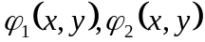.

template <typename T>
T phi1 (T* x)
{
return (pow(x[0], 3) + pow(x[1], 3) + 3) / 6.5;
}

template <typename T>
T phi2 (T* x)
{
return (pow(x[0], 3) - pow(x[1], 3) + 2) / 6.5;
}

Метод простой итерации.

template <typename T>
int iterate (T* x, T eps)
{
int numIter = 0;
T* xnew = new T [2];
do
{
++numIter;
xnew[0] = phi1(x) - x[0];
xnew[1] = phi2(x) - x[1];
x[0] += xnew[0];
x[1] += xnew[1];
} while (normVCube(xnew) > eps);
delete [] xnew;
return numIter;
}

Метод Ньютона

Частные производные 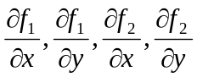.

template <typename T>
T df1dx (T* x)
{
return (3 * x[0] * x[0] - 6.5);
}

template <typename T>
T df1dy (T* x)
{
return (3 * x[1] * x[1]);
}

template <typename T>
T df2dx (T* x)
{
return (3 * x[0] * x[0]);
}

template <typename T>
T df2dy (T* x)
{
return (-3 * x[1] * x[1] - 6.5);
}

Определитель матрицы Якоби системы (1).

template <typename T>
T det (T* x)
{
return df1dx(x) * df2dy(x) - df1dy(x) * df2dx(x);
}

Метод Ньютона.

template <typename T>
int Newton (T* x, T eps)
{
int numIter = 0;
do
{
++numIter;
T tmp = x[0] - (df2dy(x) * f1(x) - df1dy(x) * f2(x)) / det(x);
x[1] -= (df1dx(x) * f2(x) - df2dx(x) * f1(x)) / det(x);
x[0] = tmp;
} while (findResidual (x) > eps);
return numIter;
}

Результаты

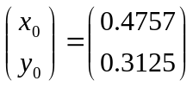.

Метод простой итерации.

Систему (1) можно привести к виду 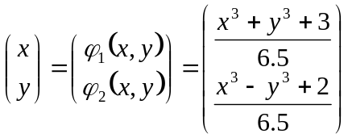.

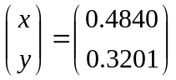. Количество итераций 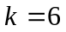. 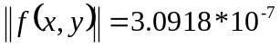.

Метод Ньютона.

. Количество итераций 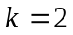. 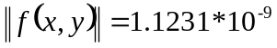.

Метод Ньютона позволяет находить решение с заданной точностью за меньшее число итераций, чем метод простой итерации, так как для метода Ньютона ошибка на (k+1)-м шаге зависит квадратично от ошибки на k-м шаге, тогда как для метода простой итерации эта зависимость линейная.

